**LAPORAN**

**KERJA PRAKTIK**

**Penerapan Rasa NLU di Bidang Pertanian Menggunakan Media *Chatbot***

**Telkom Divisi Digital Service**



**disusun oleh:**

**1301164032 Bintang Peryoga  
1301162314 M. Naufal Mukhbit A.  
1301164264 Septyan Indra Bayu K.**

**Program Studi Sarjana S1 Informatika**

**Fakultas Informatika**

**Universitas Telkom**

**Agustus 2019**

# **LEMBAR PENGESAHAN**

**Penerapan Rasa NLU di Bidang Pertanian Menggunakan Media *Chatbot***

**Telkom Divisi Digital Service**

Sebagai salah satu syarat dalam melaksanakan perkuliahan Mata Kuliah Kerja Praktek

Oleh:

**Bintang Peryoga 1301164032  
M. Naufal Mukhbit A. 1301162314  
Septyan Indra Bayu K. 1301164264**

Bandung, 01 Agustus 2019

Menyetujui,

Pembimbing Akademik

Imelda Atastina, S.Si., M.T.

NIP. 07770053

Pembimbing Lapangan

Retno Wulansari

NIP. 810097

# **ABSTRAK**

Pada masa saat ini, teknologi berkembang dengan sangat pesat terutama pada bidang asisten virtual. Salah satunya adalah teknologi *Chatbot*. Indonesia dikenal sebagai negara agraris karena sebagian besar penduduk Indonesia mempunyai mata pencaharian di bidang pertanian. Akan tetapi masih sedikit minat para anak muda untuk terjun di bidang ini. Untuk menumbuhkan rasa cinta pada bidang ini, kami menyarankan untuk memulai dari hal yang kecil, yaitu tanaman hidroponik. Pada proyek yang kita kembangkan bersama Telkom DDS divisi riset saat ini, kita membangun sebuah *chatbot* untuk bidang pertanian yang dibertujuan dapat membantu orang awam yang ingin belajar bertani terkhususkan pada tanaman hidroponik. *Chatbot* yang kita buat berbasis rasa NLU dengan memiliki tiga fitur utama, yaitu: cara penanaman, penyiraman, dan rekomendasi pupuk. Dengan proyek ini diharapkan orang-orang mulai paham cara penanaman tanaman hidroponik.

**Kata Kunci**: *Chatbot,* Rasa NLU, Pertanian, Tanaman Hidroponik.

# **KATA PENGANTAR**

Assalamu’alaikum warahmatullahi wabarakatuh

Segala puji bagi Allah SWT yang telah memberikan kami kemudahan sehingga kami dapat menyelesaikan laporan ini dengan tepat waktu. Tanpa pertolongan-Nya tentunya kami tidak akan sanggup untuk menyelesaikan laporan ini dengan baik. Shalawat serta salam semoga terlimpah curahkan kepada baginda tercinta kita yaitu Nabi Muhammad SAW yang kita nanti-natikan syafa’atnya di akhirat nanti.

Penyusun mengucapkan syukur kepada Allah SWT atas limpahan nikmat sehat-Nya, baik itu berupa sehat fisik maupun akal pikiran, sehingga penyusun mampu untuk menyelesaikan pembuatan laporan dari mata kuliah Kerja Praktek dengan judul “**Penerapan Rasa NLU di Bidang Pertanian Menggunakan Media *Chatbot*** ”.

Penyusun tentu menyadari bahwa laporan ini masih jauh dari kata sempurna dan masih banyak terdapat kesalahan serta kekurangan di dalamnya. Untuk itu, penyusun mengharapkan kritik serta saran dari pembaca untuk laporan ini, supaya makalah ini nantinya dapat menjadi laporan yang lebih baik lagi. Kemudian apabila terdapat banyak kesalahan pada laporan ini penyusun mohon maaf yang sebesar-besarnya.

Penyusun juga mengucapkan terima kasih kepada semua pihak khususnya kepada pembimbing lapangan dan mentor kami yang telah membimbing dalam menulis laporan ini.

Demikian, semoga laporan ini dapat bermanfaat. Terima kasih.

Bandung, 08 Agustus 2019



Penyusun

# **DAFTAR ISI**

**LEMBAR PENGESAHAN** i

**ABSTRAK** ii

**KATA PENGANTAR** iii

**DAFTAR ISI** iv

**DAFTAR TABEL** iv

**DAFTAR GAMBAR** v

**BAB 1 PENDAHULUAN** 1

**1.1.** **Latar Belakang** 1

**1.2.** **Perumusan Masalah** 1

**1.3.** **Tujuan** 1

**1.4.** **Manfaat** 2

**1.5.** **Waktu dan Tempat Pelaksanaan KP** 2

**BAB 2 TINJAUAN TEORI** 3

**2.1** **Pertanian** 3

***2.2*** ***Chatbot*** 3

**2.3** ***Chatbot* Pertanian** 4

**BAB 3 PEMBAHASAN HASIL KERJA PRAKTEK** 5

**3.1.** **Ruang Lingkup Materi / Kegiatan** 5

**3.2.** **Bentuk Kegiatan** 5

**3.3.** **Hasil Kerja Praktek** 5

**BAB 4 PENUTUP** 11

**3.1.** **Kesimpulan** 11

**3.2.** **Saran** 11

**3.3.** **Daftar Pustaka** 11

**3.4.** **Lampiran-lampiran** 12

# **DAFTAR TABEL**

Table 1. Bentuk kegiatan per minggu 5

Table 2. Tabel stories.md 6

Table 3. Isi intent yang ada di file data.md 7

Table 4. Daftar action dan penggunaannya 8

# **DAFTAR GAMBAR**

Gambar 1. nlu_model.py 6

Gambar 2. train_rasacore.py 6

Gambar 3. Tampilan web Plantstore 9

Gambar 4. Tampilan web Plantstore dengan chatroom yang telah terintegrasi dengan rasa NLU 9

Gambar 5. tampilan chatbot 10

# **BAB 1 PENDAHULUAN**

## **Latar Belakang**

Pada masa saat ini, teknologi berkembang dengan sangat pesat terutama pada bidang asisten vertikal. Salah satunya adalah teknologi *Chatbot*. Mengutip dari Wikipedia, “*Chatterbot* (disebut juga *chatbot* atau *bots*) adalah sebuah program komputer yang dirancang untuk menyimulasikan percakapan intelektual dengan satu atau lebih manusia baik secara audio maupun teks”.

Indonesia dikenal sebagai negara agrasis karena sebagian besar penduduk Indonesia mempunyai mata pencaharian di bidang pertanian. Akan tetapi masih sedikit minat para anak muda untuk terjun di bidang ini. Untuk menumbuhkan rasa cinta pada bidang ini, kami menyarankan untuk memulai dari hal yang kecil, yaitu tanaman hidroponik.

Industri 4.0 merupakan revolusi industri yang sedang tren saat ini. Dimana bidang industri dipadukan dengan kemajuan teknologi *Internet of Things* yang diharapkan dapat berdampak baik dengan sangat pesat. Pada proyek yang kita kembangkan bersama divisi riset Telkom DDS saat ini, kita membangun sebuah teknologi *chatbot* untuk bidang pertanian yang bertujuan dapat membantu orang awam yang ingin belajar bertani terkhususkan pada tanaman hidroponik.

## **Perumusan Masalah**

Berdasarkan latar belakang, permasalahan yang akan diteliti, yaitu:

1. Bagaimana cara agar orang awam memahami tahapan menanam dan merawat tanaman hidroponik dengan mudah?
2. Apakah cara tersebut sudah efisien dengan solusi yang akan dibangun di penelitian ini?

## **Tujuan**

Berdasarkan perumusan masalah, tujuan dari penelitian ini, yaitu:

1. Membuat *chatbot* di bidang pertanian dikhususkan tanaman hidroponik dengan cara menanam dan merawat yang paling mudah.
2. Menjadikan *chatbot* sebagai solusi yang efisien agar orang awam dapat dengan mudah memahami cara menanam dan merawat tanaman hidroponik.

## **Manfaat**

* Chatbot dapat membantu orang awam dalam bercocok tanam tanaman hidroponik.
* Chatbot dapat membantu orang awam dalam perawatan tanaman hidroponik.
* Chatbot dapat membantu orang awam dalam pemilihan pupuk yang cocok untuk tanaman hidroponik.

## **Waktu dan Tempat Pelaksanaan KP**

Waktu : 17 Juni 2019 – 16 Agustus 2019  
Tempat Pelaksanaan KP : Gedung Telkom Divisi Digital Service, Bandung

# **BAB 2 TINJAUAN TEORI**

## **Pertanian**

Pertanian merupakan sektor yang sangat penting bagi masyarakat Indonesia. Sektor pertanian sebagai sumber penghasilan bagi beberapa masyarakat, karena sebagian besar kawasan Indonesia merupakan lahan pertanian. Para petani biasanya menggunakan tanah untuk media. Dalam mengembangkan hasil pertaniannya. Hal tersebut sudah menjadi hal biasa dikalangan dunia pertanian. Melihat banyaknya lahan yang tidak dipakai oleh masyarakat untuk lahan pertanian, maka saat ini ada cara lain untuk memanfaatkan lahan sempit sebagai usaha untuk mengembangkan hasil pertanian, yaitu dengan cara bercocok tanam secara hidroponik. Hidroponik adalah lahan budidaya pertanian tanpa menggunakan media tanah, sehingga hidroponik merupakan aktivitas pertanian yang dijalankan dengan menggunakan air sebagai medium untuk menggantikan tanah. Sehingga sistem bercocok tanam secara hidroponik dapat memanfaatkan lahan yang sempit. Pertanian dengan menggunakan sistem hidroponik memang tidak memerlukan lahan yang luas dalam pelaksanaannya, tetapi dalam bisnis pertanian hidroponik hanya layak dipertimbangkan mengingat dapat dilakukan di pekarangan rumah,atap rumah maupun lahan lainnya.

## ***Chatbot***

*Chatbot* adalah program komputer yang berinteraksi dengan pengguna menggunakan bahasa alami. Teknologi ini dimulai pada 1960-an, tujuannya adalah untuk melihat apakah sistem *chatbot* bisa menipu pengguna bahwa mereka adalah manusia nyata. Namun, *chatbot* sistem tidak hanya dibangun untuk meniru percakapan manusia, dan menghibur pengguna. Dalam tulisan ini, kami menyelidiki aplikasi lainnya dimana *chatbot* dapat bermanfaat seperti pendidikan, pencarian informasi, bisnis, dan e-*commerce*. Berbagai *chatbot* dengan aplikasi yang bermanfaat, termasuk beberapa berdasarkan arsitektur ALICE / AIML *Chatterbot* sering diintegrasikan ke dalam sistem dialog, misalnya, asisten daring otomatis, memberi mereka kemampuan, misalnya, berbicara ringan atau terlibat dalam percakapan santai yang tidak terkait dengan ruang lingkup sistem pakar utama mereka. Perusahaan besar seperti *Lloyds Banking Group*, *Royal Bank of Scotland*, Renault dan Citroën sekarang menggunakan asisten online otomatis sebagai ganti dari pusat panggilan dengan manusia untuk memberikan kontak pertama.

## ***Chatbot* Pertanian**

Menerapkan teknologi kognitif dalam pertanian dapat membantu menentukan pilihan tanaman terbaik untuk iklim yang berbeda kondisi dan lebih cocok dengan kebutuhan petani. Ini bias dicapai dengan menganalisis dan membandingkan informasi tentang jenis biji, cuaca, jenis tanah, infestasi tertentu area, probabilitas penyakit dan data tentang apa yang berhasil terbaik, hasil tahun ke tahun, tren pasar saat ini, harga dan kebutuhan konsumen. Petani kemudian dapat mengambil keputusan cara memaksimalkan pengembalian hasil panen. Langkah di mana Teknologi pembelajaran mesin yang berkembang itu akan muncul saat industri pertanian berada di puncak teknologi revolusi di bawah kecerdasan buatan sebagai kekuatan pendorongnya. *Chatbot* adalah asisten virtual percakapan yang terotomatisasi interaksi dengan pengguna akhir. Di pertanian, *chatbot* digunakan untuk komunikasi antara petani, pemerintah, produsen dan pasar. Sementara sementara pada awal kemunculannya, *chatbot* paling sering digunakan oleh ritel, travel, media atau agen asuransi. Pertanian juga bisa memanfaatkan kemunculan teknologi ini dengan membantu para petani dengan jawaban pertanyaan mereka, memberi saran dan rekomendasi tentang masalah spesifik pertanian. Mode inovatif akan menyediakan pemantauan tanaman yang tepat waktu dan interaktif jarak jauh.

# **BAB 3 PEMBAHASAN HASIL KERJA PRAKTEK**

## **Ruang Lingkup Materi / Kegiatan**

Proyek yang kita buat yaitu aplikasi Chatbot di bidang pertanian. Aplikasi ini menggunakan Rasa NLU yang dapat menjawab pertanyaan User seputar penanaman bibit, perawatan, serta rekomendasi pupuk. Chatbot ini hanya diperuntukkan untuk tanaman hidroponik seperti kangkung, sawi, tomat, dan cabai. Target penggunanya ialah para pemula yang baru ingin bercocok tanam tanaman hidroponik.

## **Bentuk Kegiatan**

Table 1. Bentuk kegiatan per minggu

|  |  |
| --- | --- |
| Minggu | Aktivitas |
| 1 | • Pelatihan Rasa NLU • Pencarian dataset dan API • Membuat Project Plan |
| 2 | • Membuat Stories • Membuat data nlu |
| 3 | • Membuat Action |
| 4 | • Training Program |
| 5 | • Membuat User Interface |
| 6 | • Mengkoneksikan antara Rasa ke Web |
| 7 | • Testing & Maintenance |
| 8 | • Penyelesaian proyek • Penyelesaian dokumen proyek |

## **Hasil Kerja Praktek**

*Week 1:*

1. Membuat nlu_model. File nlu_model digunakan untuk dapat menggunakan fungsi yang ada di rasa NLU.

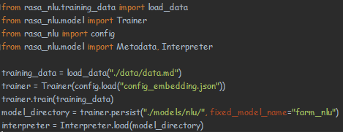

Gambar 1. nlu_model.py

1. Membuat train_rasacore. File train_rasacore berguna untuk melatih data.

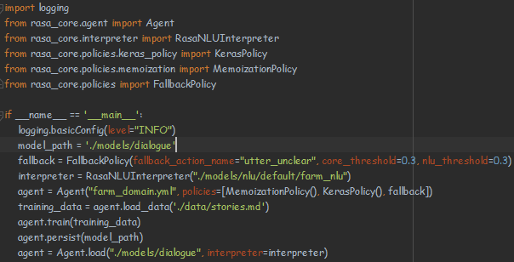

Gambar 2. train_rasacore.py

1. Membuat Project Plan. File terlampir.

*Week 2*:

1. Membuat stories. File stories.md digunakan sebagai skema alur percakapan antara pengguna dengan *chatbot*.

Table 2. Tabel stories.md

|  |  |
| --- | --- |
| **Story** | **Penjelasan** |
| Stories greet | Alur ketika user menginputkan kata sapa, maka bot membalas dengan sapaan |
| Stories thanks | Alur ketika user menginputkan kata terima kasih, maka bot membalas dengan sama-sama |
| Stories tanya ulang | Alur ketika bot menanyakan apakah ada yang bisa dibantu lagi |
| Stories selesai | Alur ketika user merasa cukup, bot akan mengakhiri percakapan |
| Stories tanam tanpa plant & pot | Alur ketika user menanyakan cara bertanam tanpa memberi info tumbuhannya dan media potnya |
| Stories tanam tanpa pot | Alur ketika user menanyakan cara bertanam tanpa memberi info media pot |
| Stories tanam | Alur ketika user menanyakan cara bertanam |
| Stories siram tanpa plant | Alur ketika user menanyakan cara menyiram tanpa memberi info tumbuhannya |
| Stories siram | Alur ketika user menanyakan cara menyiram |
| Stories pupuk tanpa plant | Alur ketika user menanyakan rekomendasi pupuk tanpa memberi info tanamannya |
| Stories pupuk | Aluer ketika user menanyakan rekomendasi pupuk |

1. Membuat data.md. File data.md digunakan untuk menyimpan intent. Intent merupakan kumpulan kelas-kelas yang digunakan untuk mengklasifikasikan kalimat masukan dari user.

Table 3. Isi intent yang ada di file data.md

|  |  |
| --- | --- |
| **Intent** | **Keterangan** |
| Greet | Kalimat sapaan |
| thanks | Kalimat terima kasih |
| Accept | Kalimat balasan meliputi kata “ok”, “oh”, “siap”, dll. |
| Enough | Kalimat untuk mengakhiri percakapan |
| Ask_tanam | Menanyakan bagaimana cara menanam |
| Ask_rawat_siram | Menanyakan bagaimana cara menyiram |
| Ask_pupuk | Menanyakan pupuk rekomendasi |
| Inform_pot | Memberi info media pot yang digunakan |
| Inform_plant | Memberi info tumbuhan yang ditanam |
| Ask_panen | Menanyakan kapan panen |
| Inform_planting_date | Memberi info tanggal awal menanam |

*Week 3*:

1. Membuat file Action. File action dijalankan sebagai tindakan dari bot untuk merespon terhadap inputan pengguna.

Table 4. Daftar action dan penggunaannya

|  |  |
| --- | --- |
| **Action** | **Keterangan** |
| ActionTanam | Action ini berguna untuk membalas respon dari user dengan cara memberi link yang berisi artikel cara tanam |
| ActionSiram | Action ini berguna untuk membalas respon dari user dengan cara memberi tahu tata cara penyiraman yang baik dan benar |
| ActionPupuk | Action ini berguna untuk membalas respon dari user dengan cara memberi tahu pupuk yang cocok |

*Week 4*:

1. Generate Story. Yaitu membuat story secara otomatis berdasarkan percakapan yang telah dilatih sebelumnya.

*Week 5*:

1. Tampilan web Plantstore menggunakan CodeIgniter

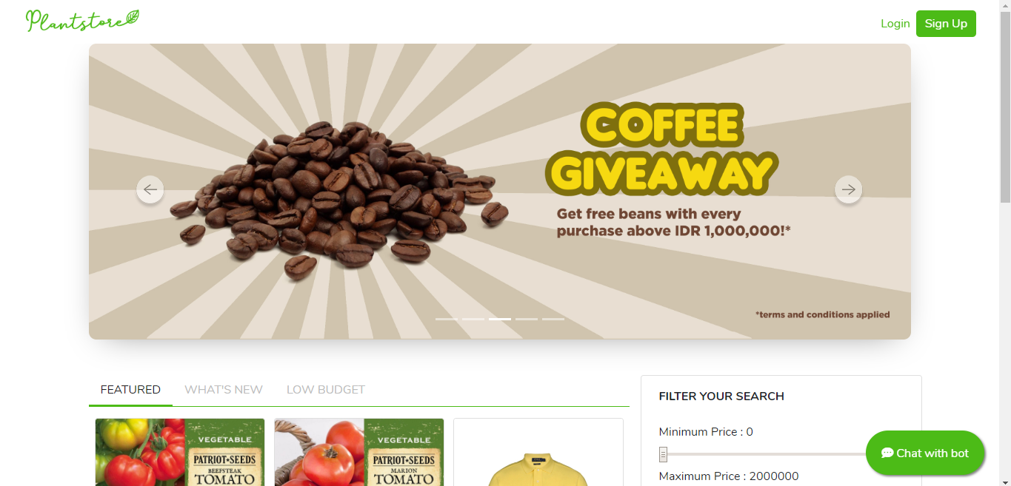

Gambar 3. Tampilan web Plantstore

*Week 6:*

1. Mengkoneksikan chatroom dengan web yang telah dibuat

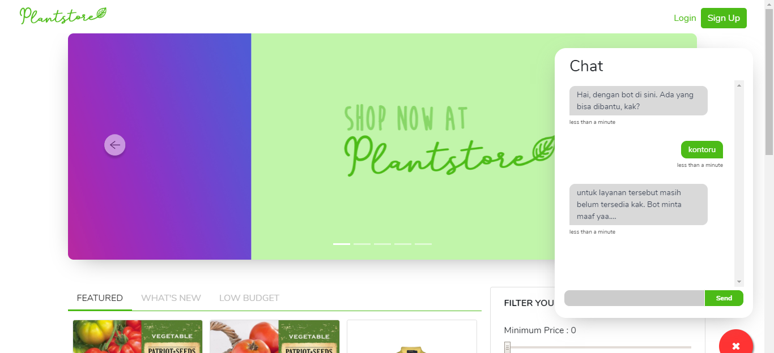

Gambar 4. Tampilan web Plantstore dengan chatroom yang telah terintegrasi dengan rasa NLU

*Week 7:*

1. Tahap uji coba *chatbot* yang telah dibuat

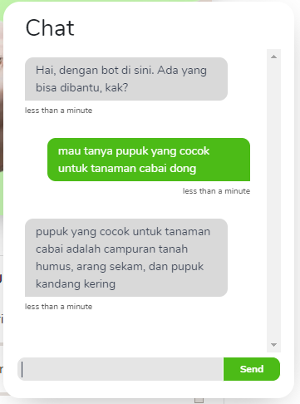

Gambar 5. tampilan chatbot

1. Setelah dilalukan uji coba, ternyata performansi *chatbot* masih belum sempurna. Sehingga perlu ditambahkan lagi data-data masukan kata atau kalimat dari pengguna ke Intent yang ada di file data.md

*Week 8:*

1. Proyek chatbot pertanian telah selesai
2. Dokumen laporan kerja praktik telah selesai
3. Laporan akhir dengan Pembimbing Lapangan telah dilaksanakan

# **BAB 4 PENUTUP**

## **Kesimpulan**

Dengan menggunakan *chatbot* ini, pengguna dapat memahami pengetahuan dasar mengenai penanaman, perawatan siram, serta rekomendasi pupuk yang cocok untuk beberapa tanaman hidroponik, yaitu: kangkung, sawi, tomat, dan cabai. Begitu pula dengan media tanamnya, yaitu botol dan *polybag*. Ada beberapa kekurangan dari *chatbot* yang kami buat, yaitu sedikitnya fitur yang dimiliki *chatbot* ini dan masih belum bisa menyimpan slot untuk percakapan yang berlanjut. Contoh: ketika pengguna menanyakan cara menanam tomat, lalu dilanjutkan dengan menanyakan cara rawat siram, *chatbot* akan menanyakan kembali nama tanaman tersebut, yang seharusnya *chatbot* tidak perlu menanyakan lagi nama tanaman tersebut karena sudah dikasih tahu sebelumnya oleh pengguna pada saat menanyakan cara menanam.

## **Saran**

Saran untuk penelitian selanjutnya agar bisa menambahkan lebih banyak fitur yang dapat membantu pengguna dalam memahami tumbuhan hidroponik. Contohnya chatbot dapat mendeteksi penyakit tumbuhan hidroponik. Dapat juga menambahkan entitas tumbuhan hidroponiknya karena tumbuhan yang penulis pakai pada *chatbot* ini hanya empat macam, yaitu: kangkung, sawi, tomat, dan cabai.

## **Daftar Pustaka**

[1] Harian Medan Bisnis, 2012. *Hidroponik Dengan Sistem Pertanian ramah Lingkungan*.

[2] Istiqomah, S. 2006. *Menanam Hidroponik*. Azka Press: Jakarta.

[3] Sahane, J. Priya dan A. N. Nawathe. 2014. *A Novel Approach to Smart Higen Chatbot System by Using Data Mining Algorithm.* India.

[4] G. M. Mostaço1, Í. Ramires C. Souza, L. Barreto Campos dan C. E. Cugnasca1. 2018. *Agronomobot: A Smart Answering Chatbot Applied To Agricultural Sensor Networks*.

[5] B. S. Blackmore, W. Stout, M. Wang, dan B. Runov. 2005. *Robotic agriculture – the future of agricultural mechanization.*

## **Lampiran-lampiran**